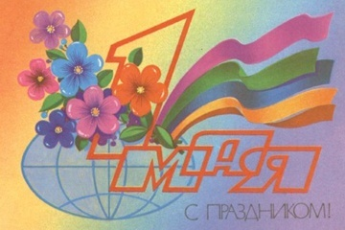

Праздник
Весны
и
Труда.
История и традиции празднования праздника .

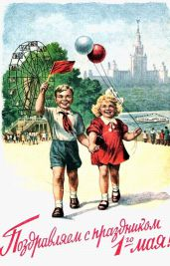
Этот праздник много лет в России имел политическую окраску. Назывался он Днём международной солидарности трудящихся, отмечался демонстрациями, воинскими парадами. История появления праздника весьма интересна.
Промышленная революция коренным образом изменила жизнь миллионов людей. Началась она в Англии примерно в 1750 г., а в следующем столетии охватила Европу и Северную Америку. Промышленная революция превратила европейские страны из аграрных в промышленные. Были изобретены машины, производившие ткани и многие другие товары гораздо быстрее, чем прежде.
Для нового оборудования потребовались фабрики, возникла нужда в людях, которые работали бы с механизмами. И люди стали уходить из деревень, а вокруг фабрик вырастали большие и малые города. Жизнь менялась, но не всегда к лучшему. Рабочие в основном жили в нищете и тесноте. Рабочий день был очень длинным, но платили людям чрезвычайно мало, отпусков не полагалось.
В XIX в. рабочие стали объединяться в профсоюзы, добиваясь повышения оплаты и улучшения условий труда. Хозяева промышленных предприятий были вынуждены понемногу повышать заработную плату и сокращать рабочий день. Рабочий праздник - День международной солидарности трудящихся - отмечался в Европе с 1890 г. Позже по решению 1-го (Парижского) конгресса 2-го Интернационала, собравшегося в Париже в день столетия Французской революции 14 июля 1889 г., день 1 Мая был объявлен Международным днём трудящихся, или Днём труда. В Российской империи впервые этот день отметили в 1891 г. в Петербурге.

Первомайские традиции.

Обычай отмечать 1 мая как праздник весны и возрождения природы возник ещё при Петре I и со временем становился всё более популярным. С начала XIX в. 1 мая в Петербурге на Марсовом поле происходил высочайший смотр и парад гвардейских полков перед выступлением их в летние лагеря. По этому поводу весь день в городе шло гулянье с песнями, плясками и выездами на пикники.
У всех европейских народов Первое мая - это праздник весны, зелени и цветов. В этот день повсюду проводились весёлые гулянья, горожане выезжали на природу. Центральное ритуальное действо заключалось в обряжании «майского дерева», которое устанавливалось на центральной площади. В украшении его принимала участие вся деревня. «Дерево» - это ствол сосны или берёзы с поперечиной на вершине. По концам такого шеста подвешивались гирлянды из зелени и цветов. Вершина дерева иногда украшалась чучелом петуха. Если жители соседних деревень враждовали, то считалось, что достаточно украсть у недругов петуха - и неурожай им обеспечен.
В наши дни вершины такого дерева стали украшать национальными флагами страны. Как только его установят, появляются музыканты и начинаются танцы.
Отмечать же майские праздники начали ещё в Древнем Риме. В вечном городе существовало празднество майюма в честь богини Майи (отсюда и название месяца); начиналось оно в конце апреля и заканчивалось в начале мая. В этот праздник римляне обливали друг друга водой и купались в Тибре, куда весталки (рабыни) бросали тростниковые чучела в честь Сатурна. Первого мая с утра римляне - мужчины и женщины - выходили с музыкальными инструментами в поля и собирали под весёлые звуки музыки зелёные ветки, которыми украшали двери жилищ своих родственников и друзей.

Праздничные первомайские приметы.

Целый ряд обычаев, примет и поверий существовал на Руси в зелёные майские дни, - и всё связано с погодой да с севом.

С Еремея-запрягальника (1 мая по старому стилю) запрягай коня в соху, выезжай в поле, подымай сетево (лукошко с семенами).

На первую майскую росу (утреннюю) бросай первую горсть яровины (семян) на полосу
.
Благочестивая старина советует молиться в этот день святому пророку Иеремии: «Овёс сея, проси Еремея!»

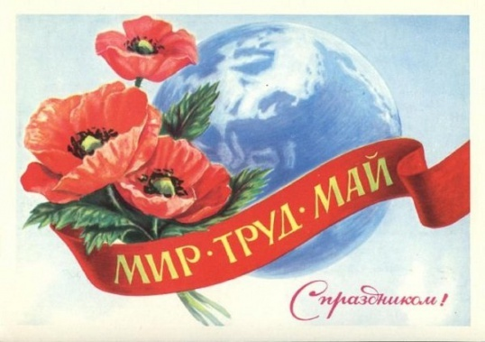

История и традиции 1 мая.

В 1890 году в Российской Империи впервые произошла первомайская демонстрация. Проходила она в Варшаве и представляла собой выступление рабочего класса. Советская история 1 Мая носила в основном политический характер, но в 1992 году в России День Солидарности Трудящихся был переименован в Праздник Весны и Труда.
Уже долгие годы в нашей стране сохраняется прекрасная традиция праздничных «маёвок» – прекрасная альтернатива митингам и демонстрациям. Отдых на природе с обязательным приготовлением шашлыков – самое долгожданное весеннее событие и отличный способ окончательно пробудиться от зимней спячки. И в самом деле, что может быть лучше, чем греться на солнышке, наслаждаться ароматом жареного на костре мяса и просто приятно проводить время в хорошей компании на свежем воздухе.
Удивительно, но обычай отдыхать за городом в день Первого Мая появился в России за долго до возникновения пролетарского праздника. Ещё во времена правления Петра I первое мая был объявлен нерабочим днём. Полагалось провести этот день на природе, а сам праздник так и назывался – «маёвка».
Официально Первое Мая отмечают в 84 странах мира. Во многих Европейских странах есть свои национальные первомайские традиции. Так, в Германии, Чехии, Словакии и Швейцарии, в ночь на 1 мая молодые люди сажают дерево под окном любимой девушки. Жители Германии встречают этот день в национальных костюмах, с песнями, танцами и весёлыми ярмарками.

